KT노동조합 최장복 위원장은 4월 14일(수), 노동조합 동우회를 예방하고 선배 조합간부들에게 존경과 감사를 표했다.

최장복 위원장은 이날 “취임 후 첫 인사를 드리기 위해 찾아 뵙게 되었다”고 운을 뗀 뒤 “과거 민주화를 요구하며 인간다운 삶을 찾기 위해 수많은 노동자들이 희생되었던 암울한 시절, 선배님들이 보여주셨던 선도와 실천은 KT노동조합의 미래까지 자양분을 공급하는 영원한 정신으로 남을 것”이라고 헌사했다.

이어 “저희 후배들은 한 사람, 한 사람의 작은 목소리에도 귀 기울이고 정의가 아닌 것에는 절대 타협하지 않았던 여러 선배님들의 뜻을 받들어 조합원을 위한 노동조합의 정체성을 이어 나가도록 열심히 뛰겠다”고 의지를 보였다.

계속해서 “KT노동조합이 정도를 걷도록 거침 없는 충고와 따뜻한 시선으로 지켜봐 달라”고 강조했다.

노동조합은 4월 13일(화)부터 3박 4일간의 일정으로 ‘2021년도 단체교섭’을 위한 전담반을 가동 중이다. 단체교섭은 조합원이 가장 큰 관심을 갖는 노동조합 사업인 만큼 요구부터 타결까지 해마다 뜨거운 논의와 공방이 거듭됐다.

따라서 노동조합은 매해 단체교섭 일정이 잡히기 이전부터 전담반을 구성해 협상논리를 마련하는 등, 교섭위원의 전문성과 역량 강화를 위한 준비과정을 거친다. 더불어 중앙의 지도집행력을 강화할 수 있는 조직정비 및 하부조직의 일사불란한 참여 유도를 위한 만반의 태세를 갖춘다는 방침이다.
전담반을 이끌고 있는 변우영 정책실장은 이날 “올해 단체교섭은 새로이 단협을 갱신해야 하는 등 그 어느 해보다 꼼꼼하고 철저한 준비 하에 교섭추진방식의 명확한 기준을 먼저 수립해야 한다”고 설명한 뒤 “조합원의 기대와 열망에 누가 되지 않도록 반드시 승리한다는 믿음으로 단체교섭을 준비하자”고 당부했다.
최장복 위원장, 노동조합 동우회 예방
“선배들 지혜와 사명감 이어 조합원 중심 노조 완성하겠다”
[제14 - 63호]
2021년 4월 14일(수)
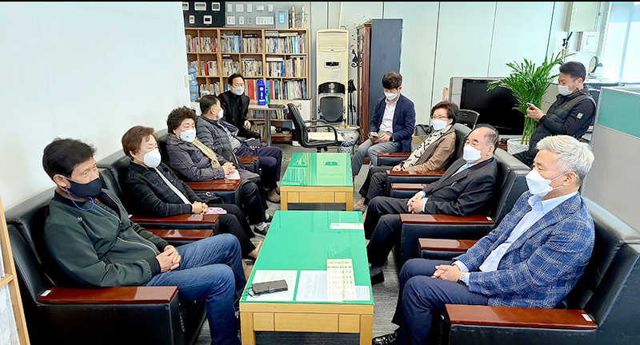
단체교섭 전담반 운영
